**Проектування розподілених систем**

Task 3 - Мікросервиси з використанням Hazelcast Distributed Map

Пітель Богдан ФБ-з41мп

**Завдання**

* Запустити три екземпляра ***logging-service*** (локально їх можна запустити на різних портах),відповідно мають запуститись також три екземпляра Hazelcast
* Через HTTP POST записати 10 повідомлень *msg1-msg10* через ***facade-service***
* Показати які повідомлення отримав кожен з екзмеплярів ***logging-service*** (це має бути видно у логах сервісу)
* Через HTTP GET з ***facade-service*** прочитати повідомлення
* Вимкнути один/два екземпляри ***logging-service*** (разом з ним мають вимикатись й ноди Hazelcast) та перевірити чи зможемо прочитати повідомлення

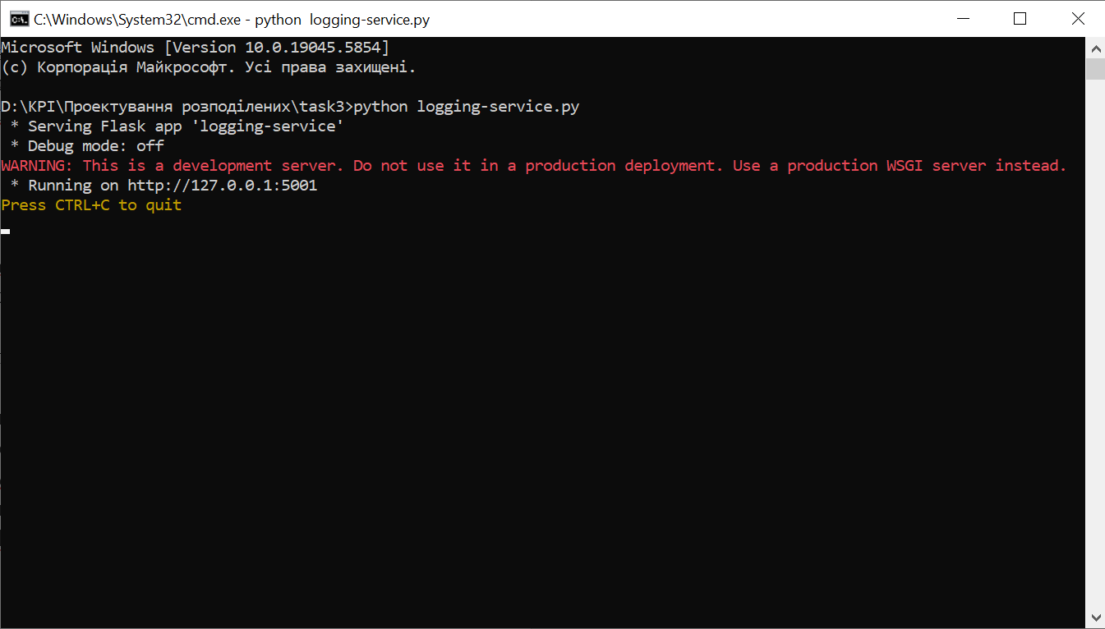

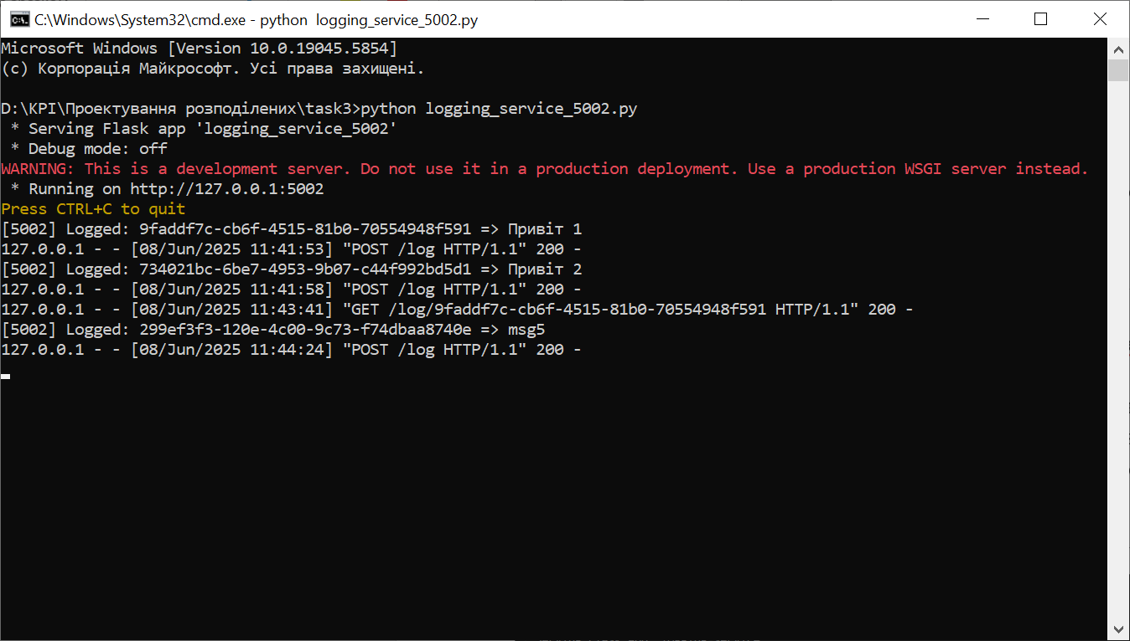

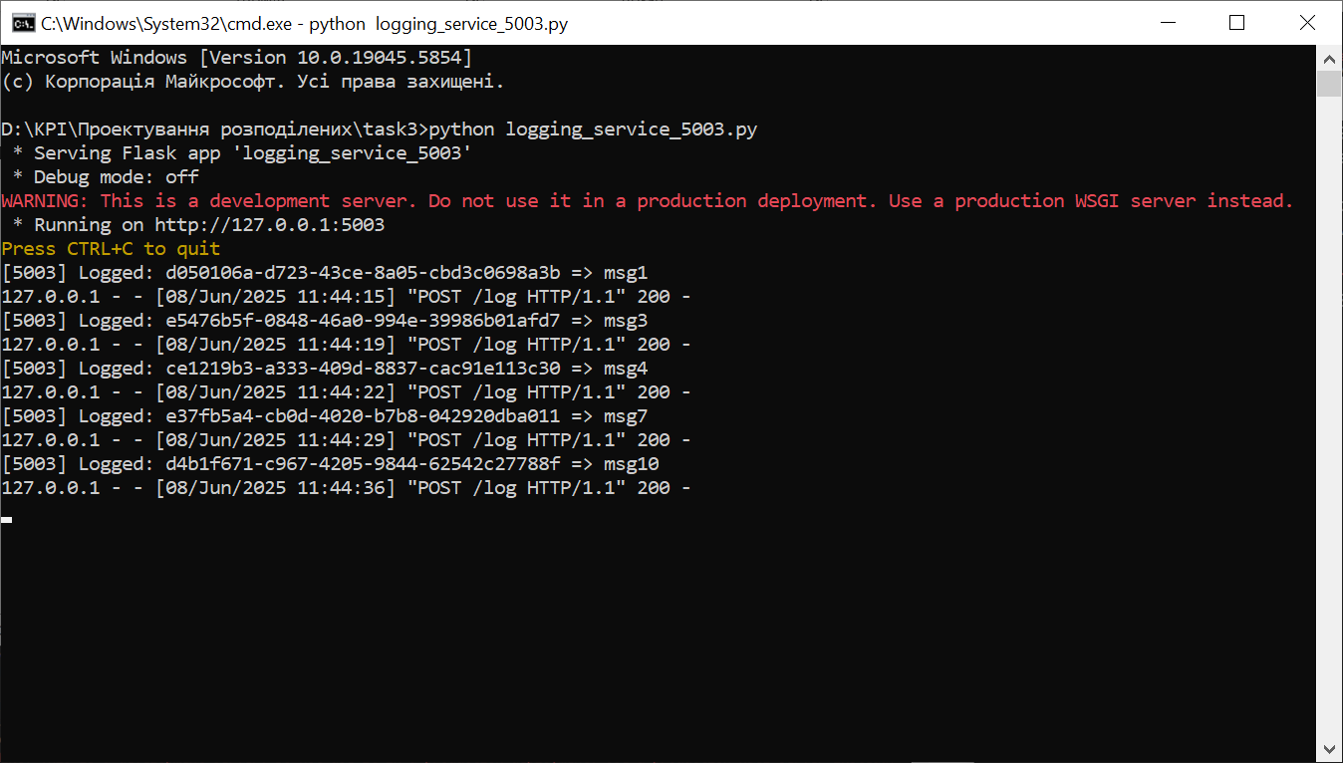

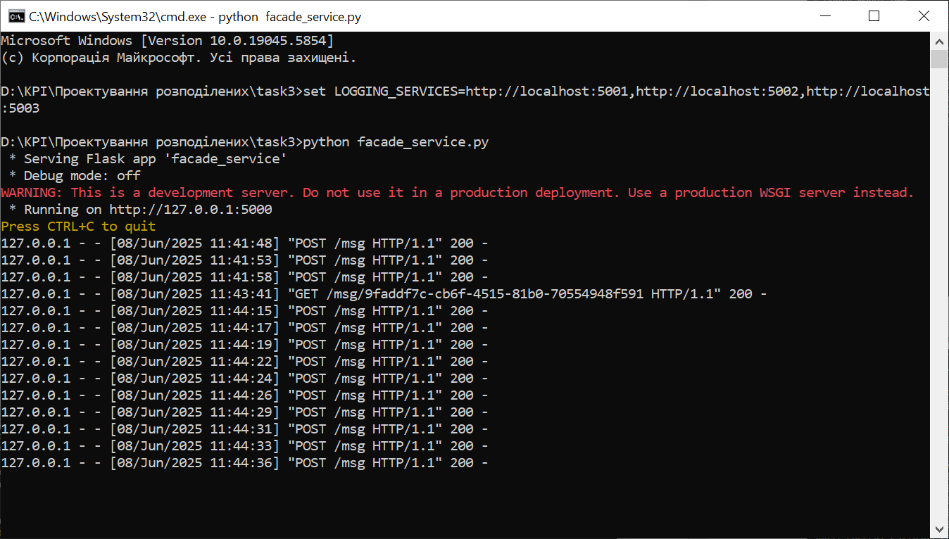

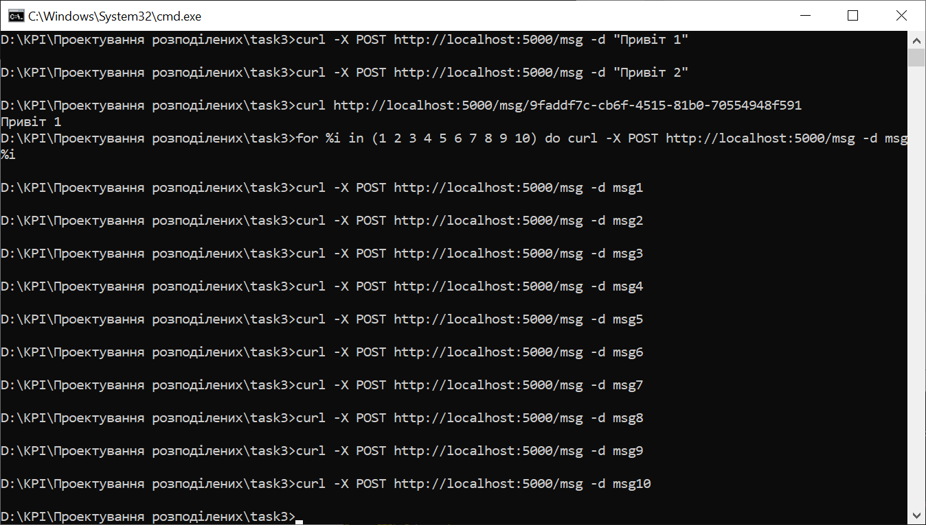

У роботі було реалізовано просту мікросервісну систему, що складається з одного facade-сервісу та трьох окремих екземплярів logging-сервісу. Метою було дослідити механізми маршрутизації запитів, розподілу навантаження та базові елементи відмовостійкості. Facade-сервіс приймає HTTP-запити та випадковим чином пересилає їх до одного з лог-сервісів, які зберігають повідомлення локально в оперативній пам’яті. Було успішно протестовано надсилання повідомлень через facade-сервіс та підтверджено, що кожне з них зберігається на окремому logging-сервісі. Ми також виконали запити на зчитування повідомлень за їхніми ідентифікаторами UUID і переконалися, що дані доступні, якщо вузол, де вони зберігались, ще працює.

Окрім основного функціоналу, було протестовано поведінку системи при частковому вимкненні одного або двох logging-сервісів. У результаті ми побачили, що повідомлення, збережені на недоступних вузлах, більше не можуть бути прочитані, однак система в цілому продовжує працювати. Це дозволяє зробити висновок, що система має базову стійкість до відмов і може частково функціонувати навіть при втраті окремих компонентів. Робота продемонструвала на практиці розподіл обчислень, просту маршрутизацію запитів та модульну архітектуру, що є основою для побудови масштабованих та надійних розподілених сервісів.